TRANSFERÊNCIA DE DIREITOS AUTORAIS.

“Declaro que, em caso de aceitação do artigo por parte da Revista Eixo, concordo com que os direitos autorais a ela referentes se tornarão propriedade exclusiva da Revista, ficando vedada qualquer produção, total ou parcial, em qualquer outra parte ou meio de divulgação, impressa ou eletrônica, sem que a prévia e necessária autorização seja solicitada e, se obtida, farei constar o competente agradecimento a Revista Eixo e os créditos correspondentes”.

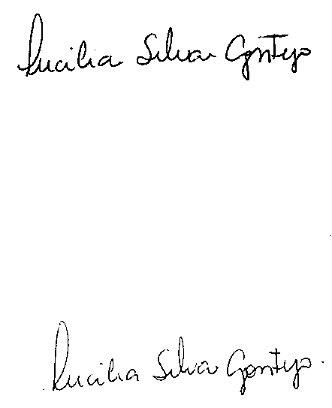
________________________________ 25 de fevereiro 2013
Assinatura do(s) autor(es) e Data

